Муниципальное образование
Городское поселение Пойковский
Нефтеюганский район
Ханты – Мансийский автономный округ - Югра
Совет депутатов городского поселения Пойковский

РЕШЕНИЕ

23.08.2012 № 326

О внесении изменений в генеральный план, совмещённый с проектом планировки территории и правил землепользования и застройки городского поселения Пойковский в части правил землепользования и застройки по изменению зонирования территории и градостроительных регламентов.

В соответствии со статьями 31, 33, 35 Градостроительного кодекса РФ, Правилами землепользования и застройки городского поселения Пойковский, утверждёнными решением Совета депутатов городского поселения Пойковский от 19.09.2009 №84 «Об утверждении генерального плана, совмещённого с проектом планировки территории и правил землепользования и застройки городского поселения Пойковский», Совет депутатов:

РЕШИЛ:
1. Внести в генеральный план, совмещённый с проектом планировки территории и правил землепользования и застройки городского поселения Пойковский, утверждённый решением Совета депутатов городского поселения Пойковский от 19.09.2009 №84 в части правил землепользования и застройки по изменению градостроительных регламентов и карты градостроительного зонирования квартала 01:01:11, об изменении границ территориальной зоны ЖЗ 103 в результате увеличения, зоны РЗ 602 в результате уменьшения, зоны ОДЗ 205 в результате уменьшения для размещения земельных участков под объект продовольственного снабжения, сбыта и заготовок и для ведения личного подсобного хозяйства и согласно приложению.
2. Настоящее Решение подлежит официальному опубликованию (обнародованию) в газете «Югорское обозрение».
3. Настоящее Решение вступает в силу после его официального опубликования (обнародования).

И.о.Главы городского Председатель
поселения Пойковский Совета депутатов
____________________ В.В.Белов _________________ А.А.Бочко
Приложение 1
к Решению
Совета поселения
от 23.08.2012 № 326

ПРОЕКТ
внесения изменений в генеральный план, совмещённый с проектом планировки территории и правил землепользования и застройки городского поселения Пойковский.
В части изменения границ территориальной зоны индивидуальной жилой застройки ЖЗ 103 в результате увеличения, зоны природных территорий РЗ 602 в результате уменьшения, зоны культурно-досугового назначения ОДЗ 205 в результате уменьшения, для использования земельных участков под объект продовольственного снабжения, сбыта и заготовок применительно к земельному участку с кадастровым номером 68:08:020302:715, для ведения личного подсобного хозяйства применительно к земельному участку с кадастровым номером 68:08:020302:717.
Действующая редакция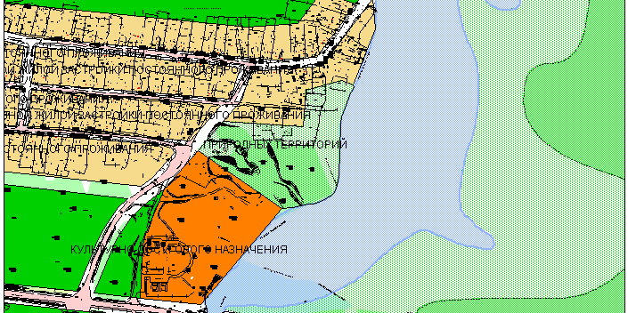Предлагаемая редакция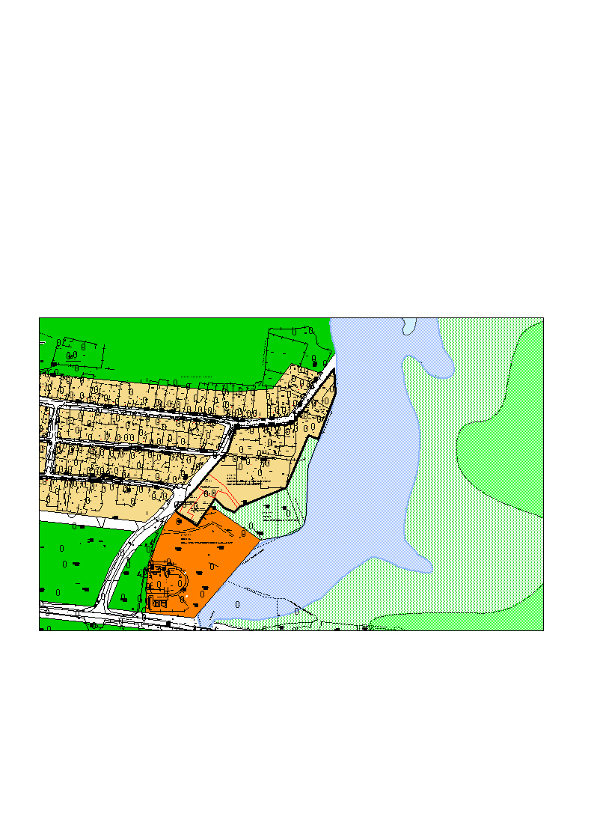

Приложение 2
к Решению Совета поселения
от 23.08.2012 № 326

ИЗМЕНЕНИЯ В ГРАДОСТРОИТЕЛЬНЫЕ РЕГЛАМЕНТЫ

ПЛАНИРОВОЧНЫЙ КВАРТАЛ 01:01:11

ЗОНА ИНДИВИДУАЛЬНОЙ ЖИЛОЙ ЗАСТРОЙКИ ПОСТОЯННОГО ПРОЖИВАНИЯ (1ЖЗ 103)

4. УСЛОВНО РАЗРЕШЁННЫЕ ВИДЫ И ПАРАМЕТРЫ ИСПОЛЬЗОВАНИЯ ЗЕМЕЛЬНЫХ УЧАСТКОВ И ОБЪЕКТОВ КАПИТАЛЬНОГО СТРОИТЕЛЬСТВА

ВИДЫ РАЗРЕШЕННОГО ИСПОЛЬЗОВАНИЯ | ПАРАМЕТРЫ РАЗРЕШЕННОГО ИСПОЛЬЗОВАНИЯ | ОСОБЫЕ УСЛОВИЯ РЕАЛИЗАЦИИ РЕГЛАМЕНТА
Объекты продовольственного снабжения, сбыта и заготовок | Этажность - 2 эт.  Высота - до 10 м.  Общая площадь помещений -  до 1000 м 2 . | Отдельностоящие с условием обеспечения входов со стороны красных линий.  Объекты для осуществления профессиональной деятельности без санитарно-защитных зон.

